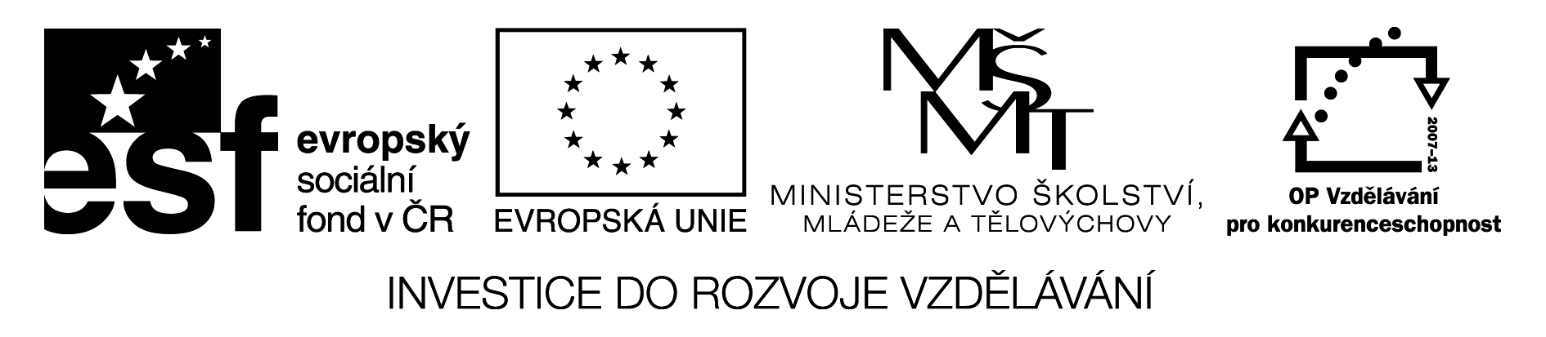

ZŠ GRŰNWALDOVA, ČESKÉ BUDĚJOVICE
Mgr. Jana Tomanová
Pořadové číslo projektu: CZ.1.07/1.4.00/21.1636
Šablona: III/2 Inovace a zkvalitnění výuky prostřednictvím ICT

Téma: Poznáváme svět kolem nás
Název: Kontrolní práce Náš svět č.2

Předmět: NS
Ročník: 3. ročník ZŠ
Číslo DUMu: VY_32_INOVACE_NS3_1_05
Datum vytvoření: 2.12.2011

Kontrolní práce Náš svět č. 2
Jméno: __________________________ Třída:_________________
- Dopiš do směrové růžice světové strany.

- Čím určujeme světové strany? k_____________________, b____________________
- Jakou barvou jsou na mapě značeny:
- nížiny - __________________________________
- řeky - ___________________________________
- vysočiny - ________________________________
- hory - ___________________________________
- Popiš kopec. Použij následující slova: vrchol, úpatí, úbočí

- Co se pěstuje v nížinách?(2) ______________________________________________
- Co se pěstuje na vysočině? (2) ____________________________________________
- Co najdeme v lesnaté krajině? l_______________________, l___________________
- Napiš 4 druhy povrchové vody. ___________________________________________
_____________________________________________________________________
- Popiš tok řeky. Použij následující slova: řeka, pramen, soutok, potok, přítok

- Na piš 4 sousední státy ČR. __________________________, ___________________, ______________________, ______________________________ .
- Jak se nazývá kraj, ve kterém bydlíš? _______________________________________
- Jak se nazývá krajské město tvého kraje? ____________________________________
- Napiš hlavní město ČR. - _______________________________________
- Kdo sídlí v Praze? p_________________________, v_________________________, p__________________________, s__________________________________.
- Napiš 3 státní symboly. - _______________________, ________________________, _______________________________.

Řešení
Kontrolní práce Náš svět č. 2
Jméno: __________________________ Třída:_________________
- Dopiš do směrové růžice světové strany.
S

SZ SV
Z V
JZ JV
J
- Čím určujeme světové strany? kompasem, buzolou
- Jakou barvou jsou na mapě značeny:
- nížiny - _____zelená_____________________________
- řeky - _______modrá____________________________
- vysočiny - ____hnědá____________________________
- hory - ________tmavě hnědá___________________________
- Popiš kopec. Použij následující slova: vrchol, úpatí, úbočí
vrchol

úbočí
úpatí
- Co se pěstuje v nížinách?(2)
_______ovoce, pšenice____________________
- Co se pěstuje na vysočině? (2)
______len, brambory______________________
- Co najdeme v lesnaté krajině? lesy, louky
- Napiš 4 druhy povrchové vody.
___jezero, řeka, rybník, přehrada_______________________________________

- Popiš tok řeky. Použij následující slova: řeka, pramen, soutok, potok, přítok
pramen přítok
soutok potok

řeka
- Na piš 4 sousední státy ČR. ____Německo____________, ____Polsko__________, ______Slovensko__________, ______Rakousko___________ .
- Jak se nazývá kraj, ve kterém bydlíš? ______Jihočeský_________________________
- Jak se nazývá krajské město tvého kraje?
_____České Budějovice________________________
- Napiš hlavní město ČR. - ______Praha_____________________________
- Kdo sídlí v Praze? prezident, vláda, parlament,senát.
- Napiš 3 státní symboly. - ____vlajka___________, ____hymna_________, _________znak__________.
Anotace a metodické pokyny:
- Procvičování a ověření probraného učiva pomocí ICT techniky.

Použité zdroje:
Autorem všech textů a obrázků je Mgr. Jana Tomanová není-li uvedeno jinak.

